**LAS**  **NORMAS Y LA VIDA EN SOCIEDAD.**

Como hemos visto el hombre es un ser social y la vida junto a otras personas está regulada por normas que evitan que se generen conflicto entre ellas.

1. ¿Por qué el hombre necesitó generar normas?
2. ¿Qué son y para qué sirven las normas?
3. Indica con qué tipo de norma se relacionan cada una estas acciones. **Justifica tu elección.**

* Ceder el paso a un peatón.
* Dar prioridad, en el ascenso al colectivo, a las personas mayores.
* Pedir permiso para tomar el lápiz de mi compañero.
* Mentirle a mis padres.
* Tirar los papeles en el cesto de la basura.
* Comer con los cubiertos.
* Levantar la mano hablar en el aula.
* Concurrir todos los domingos a misa.
* Agredir verbalmente a mi compañero.

1. Observen las siguientes imágenes y escriban tres normas propias de cada uno de los lugares.

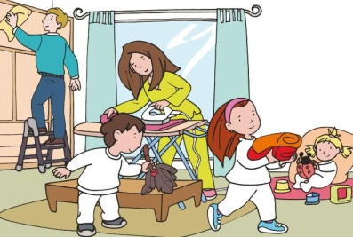 

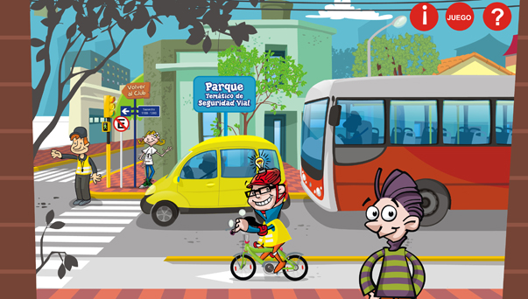

1. Clasifica cada una de las normas que escribiste.
2. Completa el siguiente cuadro donde compares cada una de las normas dadas.

|  |  |  |  |
| --- | --- | --- | --- |
| Tipo de norma. |  |  |  |
| ¿Quién la impone? |  |  |  |
| ¿Están escritas? |  |  |  |
| ¿Cuál es la sanción si no la cumplo? |  |  |  |
| Ejemplo. |  |  |  |